Кризис 7 лет у ребёнка: что делать с маленьким «взрослым» в семье?
Возрастной кризис у ребёнка 7 лет — сложный момент для всех. Ещё вчера ходившие в детский сад малыши вдруг превращаются в серьёзных первоклассников. Появляется много новых обязанностей и требований, претерпевает существенные трансформации режим дня, изменяется отношение взрослых. Не удивительно, что психика переживает настоящее потрясение.
Кто-то из родителей пытается подавить кризис на корню. Другие, наоборот, относятся к нему слишком спокойно как к закономерному этапу в развитии ребёнка. Но ни один из этих подходов не является верным. Нужно разобраться в этом коллапсе и научиться правильно себя вести, чтобы не навредить детской психике и не стать причиной формирования комплексов и разрушающих личность паттернов поведения.

Суть кризиса
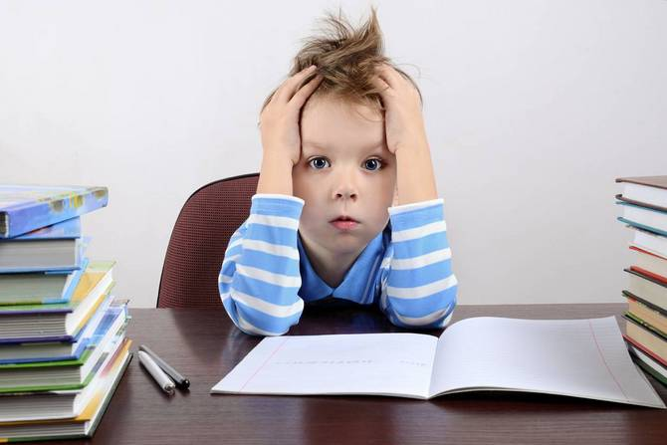
Кризис 7 лет у ребёнка — это переход из дошкольного периода в младший школьный. Многие родители считают, что они осведомлены о том, что в этот момент происходит с их чадом: он адаптируется к учёбе — и в этом вся проблема. На самом деле трудности этим не ограничиваются.
В 7 лет ребёнку приходится не только привыкать к новому образу жизни. Он начинает осознавать своё социальное «я», пытается установить более тесные контакты с окружающими, теряет наивность и непосредственность. Впервые он ощущает себя не только как физически существующего человека, но и свою психическую сущность, свой внутренний мир, который отличает его от всех остальных.
От такого многообразия новых ощущений ребёнок пребывает в состоянии шока. Но при этом надо быстро и органично вливаться в школьную жизнь, реагировать на вызовы со стороны окружающих.
В 7 лет у ребёнка формируются психологические новообразования, которые определяют суть данного кризиса. Их чётко прописывает возрастная психология:
- произвольность и опосредованность;
- осознание и обобщение собственных переживаний;
- подчинение взаимоотношений определённым правилам;
- вхождение в более широкую социальную общность, осознание себя в новой социальной роли.
Именно эти новообразования становятся ядром кризиса 7 лет и причиной тех трудностей, с которыми приходится сталкиваться и ребёнку, и его окружению.

Причины
Если вникнуть в психические новообразования, формирование которых сопровождает кризис семи лет, станет ясно, что именно они являются основными причинами трудностей.

Произвольность и опосредованность
Ранее ведущей и почти единственной деятельностью была игровая. Она характеризовалась непосредственностью и непроизвольностью. Перед ребёнком не ставили конкретной задачи: нужно выучить все цвета. В процессе игры знания приходили сами за счёт любопытства, веселья, интереса.
Теперь ведущей деятельностью становится учебная. Несмотря на присутствие в ней игровых моментов, она существенно отличается от тех методик обучения, которые использовались в детском саду. Здесь перед ребёнком ставятся и проговариваются конкретные цели: выучить стихотворение, запомнить звуки и буквы, решить примеры.
Каждое действие становится опосредованным, т. е. ребёнок понимает, зачем он его совершает и к какому результату оно приведёт. Это накладывает на него ответственность. Он должен выполнять требования, задачи, цели, правила и ограничения. После детсадовской относительной свободы он начинает ощущать себя в тисках, что становится одной из причин кризиса. С другой стороны, он может их нарушить — у него появляется выбор, как осознанно повести себя в той или иной ситуации.

Осознание внутренних переживаний
В 7 лет происходит осознание своего внутреннего «я». Оказывается, что, кроме физической, существует ещё и психическая оболочка. Конечно, ребёнок не знает таких сложных для него терминов. Но он понимает, что, кроме телесных нужд, в нём есть ещё нечто, что отвечает за совершенно другие потребности.
Если раньше малыш просил дать ему шоколадку, он удовлетворял свой голод и любовь к сладкому. Ревновал родителей к новорождённому члену семьи — ему просто не хватало объятий и заботы.
Теперь ребёнок осознаёт, что он хочет получать «пятёрки» не затем, чтобы утолить голод или ощутить физическое удовольствие. Он делает это для того, чтобы не разочаровать родителей, оправдать надежды учителя, самоутвердиться среди одноклассников.
Пример из практики. У мальчика была врождённая хромота. Дворовые ребята обзывали его, не хотели брать с собой играть в футбол. Несмотря на это, до 7-летнего возраста он продолжал выходить на улицу каждый день и проситься к ним. Иногда, когда народа было мало, его неохотно брали, но при этом обвиняли в любом пропущенном мяче. Когда наступило время кризиса, ребёнок почувствовал обиду, боль, разочарование и массу других неприятных ощущений от того, что к нему так относятся. Он стал стесняться и перестал выходить во двор к ребятам. Типичная ситуация, когда ощущение себя физического трансформируется в ощущение себя психического.
Это создаёт определённые проблемы, потому что внутреннее «я» оказывается крайне противоречивым. С одной стороны, хочется идти гулять. С другой, страшно натыкаться на издевательства со стороны ребят. Возникает ситуация выбора, с которой ребёнок сталкивается ежедневно по несколько раз. И это тоже становится причиной кризиса.

Взаимоотношения по правилам
Это новообразование вовсе не значит, что до 7 лет ребёнок ведёт себя, как хочет. Но, согласитесь, кривляния до этого возраста воспринимаются по-детски милыми и обаятельными. Позволительны некоторые шалости, можно простить нарушения каких-то правил. Тем более, что он сам не всегда осознаёт, что сделал что-то плохое.
В 7 лет он знакомится с новыми правилами общения. Учитель — непререкаемый авторитет, ослушаться которого страшнее, чем родителей. Последние могут пожалеть, но у «Марьиванны» — целый класс таких кризисных детей, и никого она прощать не будет. С одноклассниками начинается конкуренция — за парту, за самую красивую девочку, за лидерство. Родители начинают относиться строже и спрашивать выполнение домашних заданий, дневник, результаты учёбы.
Ребёнку трудно усвоить сразу столько правил и устанавливать такое большое количество межличностных контактов. При этом он понимает, что прежние наивные глазки и милое личико уже не позволят ему быть прощённым за очередной промах. Это становится ещё одной причиной кризиса.

Новые социальные роли
Первая новая социальная роль — школьник. А вместе с ней — отсиживание уроков, соблюдение непривычного режима дня, выполнение домашних заданий, учёба, получение хороших отметок, усвоение новых знаний, умений и навыков.
Вторая новая социальная роль — одноклассник. А с ней — конкуренция, дружба, симпатии, совместные игры, мелкие группировки внутри класса, выполнение определённых обязанностей (старосты, физорга).
Ребёнок начинает понимать, что к нему меняется отношение окружающих. Для родителей, родственников, соседей он теперь — именно школьник. Из-за того, что требования возрастают, он начинает считать себя взрослым. Но на самом деле он таковым не является. Это нередко становится причиной конфликтов и, соответственно, кризиса.
Поэтому дети в 7 лет часто предъявляют родителям свои требования, совершенно справедливые, по их мнению: «Я теперь буду ложиться спать позже!», «Я не буду теперь есть манную кашу по утрам!». И обязательно добавляют: «…потому что я теперь взрослый(-ая)!» или «…я уже не маленький(-ая)». Когда претензии не выполняются, они это глубоко переживают.
Каждое из этих новообразований так или иначе связано с адаптацией к школе. Поэтому многие ошибочно считают именно её причиной кризиса 7 лет. На самом деле, даже если ребёнок в силу каких-то обстоятельств идёт в 1 класс позже, проблемный период всё равно наступает своевременно.

Признаки
Родителям полезно знать, как проявляется кризис 7 лет, чтобы быть уверенными, что он наступил, и не спутать с другими, кратковременными и контекстными личными проблемами.
Типичные симптомы:
- не слушается, не выполняет просьбы, своевольничает;
- хочет казаться взрослее (подражает старшим, отказывается играть с маленькими);
- капризничает, становится упрямым и строптивым;
- болезненно реагирует на любую критику;
- воспринимает всё в негативном свете;
- подвержен резкой смене настроения;
- целенаправленно что-то делает и говорит (обзывается не из-за состояния детского аффекта, а осознанно причиняет боль), открыто выражает своё недовольство и протест;
- обесценивает прежние идеалы: ломает любимые игрушки, говорит запретные фразы, становится жестоким и деспотичным.
При этом в наборе должно идти не менее 3-4 симптомов возрастного кризиса. В ином случае они будут продиктованы лишь контекстной ситуацией. Например, если у ребёнка был трудный день, он переутомился и устал, он может вечером покапризничать и отказаться лечь спать вовремя. Но это вовсе не будет означать наступление переломного момента.
Нередко в 7 лет при неправильном отношении родителей к кризису или общей неподготовленности ребёнка к школе у последнего может развиться определённый симптомокомплекс. Если его вовремя не заметить, он доставит в будущем немало хлопот.
В ответ на кризис сначала формируется внутренний протест (против новых социальных ролей, непривычного режима жизни, школы, поведения родителей, личности учителя). Страдания ищут выхода и выливаются в активный протест (отказ делать домашние задания, идти на уроки, выполнять требования учителя). Это сказывается на соматике (скачки давления, холодный пот, учащённое сердцебиение, тремор конечностей, снижение работоспособности и концентрации внимания). Заканчивается данная цепочка общей невротизацией, с которой приходится обращаться к профильному специалисту.

Сроки
Многие ошибочно полагают, что если это кризис 7 лет, то он и начинается ровно в тот день, когда ребёнку исполняется семь лет. Или 1 сентября, когда он идёт в школу и сталкивается с суровой реальностью. На самом деле в психологии всё далеко не так просто.
Во-первых, данный возрастной кризис наблюдается у детей 6-7 лет. Это связано с тем, что родители пытаются подготовить их к учёбе заранее. Начинаются посещения Школы первоклассника. В детском саду занятия становятся серьёзнее и требовательнее, максимально приближенными к школьным. Ребёнок чувствует предстоящие изменения, и, если они слишком резкие и неожиданные для него, психические новообразования могут начать формироваться за несколько месяцев до 1 сентября. Есть и такие детки, которые осознают трудности спустя какое-то время после этого. Не нужно искать в этом отклонений. Каждый приходит к кризису в тот момент, когда психика оказывается к нему готовой.
Во-вторых, кризис не случается в один день. Трудности и проблемы нарастают постепенно, подобно снежному кому. Сначала формируется одно новообразование и появляются связанные с ним симптомы. Через какое-то время обнаруживается второе и т. д.
Как утверждают психологи, возрастной кризис 7 лет длится от 6 до 9 месяцев, в зависимости от индивидуальных психических особенностей ребёнка.

Как вести себя: советы психолога
Итак, кризис 7 лет наступил, и с этим надо что-то делать. Однозначно нельзя пускать эту ситуацию на самотёк, думая, что всё само закончится без последствий. Психологи дают чёткие рекомендации, что делать родителям и учителям в этот непростой период, как пережить его самим и ребёнку без психотравм и ярко выраженных конфликтов:
- Требования и приказы заменить просьбами.
- Демонстрировать соблюдение новых правил собственным примером.
- Заменять игровую деятельность учебной постепенно. Оставить время и место для любимых детских игр.
- Уважать решения ребёнка. Выслушивать. Аргументировать отказы. Предоставлять хоть немного свободы.
- Учить на собственных ошибках (разрешить лечь поздно, а наутро, когда он будет чувствовать себя плохо из-за недосыпа, акцентировать на этом внимание).
- Уделять достаточно времени и внимания, помогать с домашними заданиями.
- Вместе с ним соблюдать режим дня.
- Обсуждать с ним то, что произошло в течение дня, какие эмоции он испытал, что сделал правильно, а что нет.
- Постоянно быть на связи с учителем, совместно решать возникающие трудности.
10 «нельзя»: памятка для родителей
- Не повышать голос.
- Не критиковать учителя и других взрослых в присутствии ребёнка.
- Не нарушать тех правил, которые он должен соблюдать.
- Не тащить сразу в больницу или на приём к психотерапевту.
- Не относиться к нему как к маленькому. Понять и принять первый этап настоящего взросления.
- Не паниковать, не обвинять себя в неправильном воспитании.
- Не наказывать физически.
- Не ограничивать в общении со сверстниками.
- Не сравнивать с другими, не критиковать, а мягко (и только наедине!) указывать на ошибки.
- Не игнорировать проблемы в школе (будь то неуспеваемость или конфликты с одноклассниками).
Если кризис 7 лет становится настоящей катастрофой, родителям может понадобиться помощь педагога или школьного психолога. Главное — сообщить им о проблеме, о неуправляемом поведении новоиспечённого школьника. Они помогут ему адаптироваться, найдут профессиональный подход, поработают с ним индивидуально. Учитель сможет уделять ему больше внимания, изменить к нему какие-то требования, чтобы облегчить переход из детского сада в начальную школу.

Гендерные особенности
Кризис 7 лет по-разному воспринимается девочками и мальчиками. Эти нюансы обязательно нужно знать родителям, чтобы скорректировать свою помощь и поддержку в этот непростой период. Дети к этому возрасту уже начинают осознавать свои гендерные различия, и это сказывается на поведении.

Проблемы с девочками
Несмотря на кризис, 7-летняя девочка чаще всего — прилежная ученица, которая отличается усидчивостью, аккуратностью и сосредоточенностью. Но все внутренние противоречия, которые она умело маскирует в школе при учителе, прорываются наружу либо в общении с одноклассницами, либо дома. Девочки, общаясь между собой, много врут друг другу, конкурируют во внешности. Часто конфликтуют с мальчиками. Родителям нередко закатывают истерики: хочу надеть это платье, проколите мне ушки, купите мне косметику и т. д.
Взрослые должны направить творческое начало девочек в нужное русло: поддерживать успехи в учёбе, хвалить за положительные качества, записать в кружки (рукоделия, танцев, пения).

Проблемы с мальчиками
Семилетнему мальчику самое главное — демонстрация всему миру себя и соперничество. Он конфликтует не только с девочками, но и с другими мальчиками, чтобы самоутвердиться. Ему интересно оружие, компьютерные игры, техника, спорт — всё, кроме учёбы. Эмоциональный фон крайне не стабилен в силу именно гендерных особенностей. Не умеет держать чувства в себе. Трудно приучается к монотонной работе. Авторитетом часто становится старшеклассник не с самой хорошей репутацией.
Чтобы помочь мальчикам преодолеть кризис 7 лет, нужно по максимуму заинтересовать учёбой, разнообразить школьные будни, позволять выплёскивать скопившиеся чувства. Помогут усмирить «бурю» спортивные секции.

Последствия
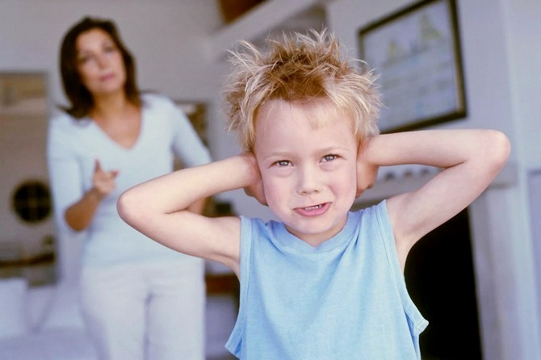
Если кризис 7 лет будет успешно пережит, это скажется на формировании положительных паттернов поведения и психических новообразований:
- правильное, ответственное, положительное отношение к учебному процессу;
- богатая эмоциональная палитра;
- осознанные социальные роли, которыми он гордится;
- хобби, увлечения, предрасположенность к конкретной деятельности.
Если кризис 7 лет был осложнён неправильным поведением родителей, конфликтами с учителями или одноклассниками, внутрисемейными проблемами, это может отрицательно сказаться на детской психике. Из самых частых последствий:
- потеря интереса к учёбе — проблемы с успеваемостью;
- обострённое восприятие критики;
- низкая самооценка;
- развитие внутренних комплексов;
- агрессия и жестокость — девиантное поведение, открытые межличностные конфликты;
- социальная и школьная дезадаптация — замкнутость;
- потеря доверия и близкой связи с родителями.
Кризис у ребёнка 7 лет — явление закономерное, типичное для развития в данном возрастном периоде. Но это вовсе не значит, что взрослым нужно набраться терпения и просто переждать этот «шторм», ничего не предпринимая. Такое чрезмерное спокойствие может обернуться серьёзными проблемами в будущем. При недостатке внимания со стороны родителей, при отчуждённом отношении учителей у детей формируются неправильные паттерны поведения и внутренние комплексы, от которых потом избавляться придётся только с помощью психологов или даже психотерапевтов. Поэтому так важно знать, как себя вести на данном этапе и как помочь маленькому школьнику преодолеть все возникающие трудности без последствий.

